2021秋季国家开放大学《中级财务会计二》形成性考核册任务1-4附参考答案

一、目的
练习应交税费的核算。
二、资料
A 公司为增值税一般纳税人,存货按实际成本核算,经营货物适用13%的增值税税率, 消费税税率为10% ,销售无形资产的增值税税率为6% 。2019 年 5 月发生如下经济业务:
1.向B公司采购甲材料, 增值税专用发票上注明价款900000元,增值税 117 000元，另有运费2000元,增值税180元。发票账单已经到达,材料已验收入库, 全部款项以银行 存款支付。
答：
借:原材料902000
应交税费进项税额117180
贷:银行存款1019180

2.销售乙产品5000件, 单位售价200元, 单位成本150元，对该产品 A公司需同时缴 纳增值税与消费税。产品已经发出,货款已委托银行收取, 相关手续办理完毕。
答：
借:应收账款1130000
贷:主营业务收入1000000
应交税费销项税130000

3.转让一项专利的所有权,收15000元已存入银行。该项专利的账面余值为 80000元、累计摊销75000元。
答：
借:银行存款15900
累计摊销75000
贷:无形资产80000
应交税费销项税900
资产处置损益10000

4.收购农产品一批,实际支付价款80000元,收购农产品按买价的9%计算增值税。农产品已验收入库。
答：
借:原材料72800
应交税费进项税额7200
贷:银行存款80000

5.委托D公司加工一批原材料, 发出材料成本为100000元,加工费用25000 元。加工过程中发生的增值税 3 250 元、消费税2500元,由受托单位代收代缴。材料加工完毕并验收入库, 准备直接对外销售。加工费用和应交增值税、消费税已用银行存款与D公司结算。
答：
借:委托加工物资100000
贷:原材料100000
借:委托加工物资27500
应交税费进项税额3250
贷:银行存款30750

6.购入设备一台, 增值税专用发票上注明的价款为18000 元、增值税为23400 元。设备已投入使用, 款项已通过银行存款支付。
答：
借：固定资产180000
应交增值税 -进项税额23400
贷：银行存款203400

7.公司在建办公大楼领用原材料一批,成本50000元。
答：
借：在建工程56500
贷：原材料
应交税费-应交增值税-进项税额转出6500

8.月底对原材料进行盘点,盘亏金额4000元,原因待查。
答：
借：待处理财产损溢4520
贷：原材料4000
应交税费 - 应交增值税 - 进项税额转出520

习题二
一、目的
练习债务重组的核算。
二、资料
甲公司欠乙公司货款350万元。现甲公司发生财务困难, 短期内无法偿付。经双方协商,由甲公司以一项设备和所持有的A公司股票抵债。其中: 淤抵偿设备原价200万元,已提折旧15万元,公允价值180万元于甲公司持有的A公司股票10000股作为其他权益工具投资核算和管理,该批股票成本150000 元,持有期内已确认公允价值变动净收益100000元, 重组日的公允价值为每股30元。乙公司对该项债权已计提30%的坏账准备,受让的设备仍自用,对受让的A公司股票确认为交易性金融资产。甲、乙两家公司均为增值税一般纳税人,抵债设备适用的增值税税率为13% 。
三、要求
分别计算甲、乙两家公司进行该项债务重组所发生的重组损益,并分别编制相关的会计分录。
（一）债务人处理
（1）
借：固定资产清理185
累计折旧15
贷：固定资产200
（2）
借：应付账款350
贷：固定资产清理180
应交税费 - 应交增值税 - 销项税额30.6
可供出售金融资产 - 成本15
- 公允价值变动10
投资收益 - 资产转让收益5
营业外收入 --- 债务重组104.4
借：营业外支出 ---处置固定资产损失5
贷：固定资产清理5

答：
借：应付账款 350
贷：固定资产180
应交税费 - 应交增值税 - 销项税额 23.4
可供出售金融资产 - 成本15- 公允价值变动10
投资收益 - 资产转让收益5
营业外收入 - 债务重组利得116.6

借：资本公积10
贷：投资收益10

习题三
1.简述辞退福利的含义及与职工养老金的区别。
答：
（1）含义：辞退福利是在职工劳动合同到期前，企业承诺当其提前终止对职 工的雇佣关系时而支付的补偿， 引发补偿的事项是辞退。
（2）与退休养老金的区别：辞退福利是在职工与企业签订的劳动合同到期前 ，企业根据法律与职工本人或职工代表签订的协议，或者基于商业惯例，承 诺当其提前终止对职工的雇佣关系时支付的补偿，引发补偿的事项是辞退， 因此，企业应当在辞退时进行确认和计量。养老金是职工劳动合同到期时或 达到法定退休年龄时获得的退休后生活补偿金，这种补偿不是由于退休本身 导致的，而是职工在职时提供的长期服务。因此，企业应当在职工提供服务 的会计期间确认和计量。

2.什么是或有负债? 会计上应如何披露其相关信息?
答：
会计上对符合某些条件的或有负债应予披露，具体做法是：
①极小可能导致经济利益流出企业的或有负债一般不予披露。
②对经常发生或对企业的财务状况和经营成果有较大影响的或有负债，即 使其导致经济利益流出企业的可能性极小，也应予披露。披露的内容包括 形成的原因、预计产生的财务影响（如无法预计，应说明理由）、获得补 偿的可能性。 ③例外的情况是，在涉及未决诉讼、仲裁的情况下，如果披露全部或部分 信息预期会对企业造成重大不利影响，则企业无需披露这些信息，但应披 露未决诉讼、仲裁形成的原因。

形考任务二

一、目的
练习借款费用的核算。
二、资料
2018 年 1 月 1 日 H 公司从建设银行借入 3 年期借款 1 000 万元用于生产线工程建设, 利率 8% , 利息于各年末支付。其他有关资料如下:
1.工程于 2018 年 1 月 1 日开工, 当日 H 公司按协议向建筑承包商乙公司支付工程款 300 万元。第一季度该笔借款的未用资金取得存款利息收入 4 万元。
答：
专门借款的应付利息=100 万*8%/4=20 万（1个季度的应付利息）
专门借款利息资本化额=20 万-4万（扣除未用存款产生利息）
借：在建工程16万
银行存款4万
贷：应付利息20万

2.2018 年 4 月 1 日工程因质量纠纷停工,直到7月3日恢复施工。第二季度该笔借款的未用资金取得存款利息收入4万元。
答：
因质量纠纷暂停资本化
专门借款的应付利息 =20 万利息资本化额 =0
借：财务费用16万
银行存款4万（未用产生利息）
贷：应付利息20万

3.2018年7月1日H公司按规定支付工程款400万元。第三季度,H 公司用该笔借款的闲置资金300万元购入交易性证券, 获得投资收益 9 万元存入银行。第四季度,该项证券的投资收益为0,年末收回资金300万元存入银行。
答：
专门借款的应付利息=20万
专门借款的利息资本化额=20万-9万=11万
借：在建工程11万
银行存款9万（证券收入）
贷：应付利息 20万

4. 2018年10月1日,H公司从工商银行借入一般借款500万元, 期限1 年、利率6%。 利息于每季度末支付。 10 月 1 日 H 公司支付工程进度款500万元。
答：
专门借款的应付利息 =20 万
因闲置借款的证券投资收益为0，专门借款的利息资本化额=20万
一般借款的应付利息=500万*6%/4=7.5 万
一般借款的利息资本化额=500万*90/90*6%/4=7.5万
借：在建工程27.5万（20 万+7.5 万）
贷：应付利息27.5万

5.至2018年年末, 该项工程尚未完工。
答：
年末付息
借：应付利息87.5万（20 万*4+7.5万）
贷：银行存款87.5万

三、要求
1.判断 2018 年专门借款利息应予资本化的期间。
2.按季计算应付的借款利息及其资本化金额, 并编制 2018 年度按季计提利息以及年末 支付利息的会计分录。

习题二

一、目的
练习应付债券的核算。
二、资料
2019年1月2日K公司发行5年期债券一批,面值20000000元,票面利率4% ,利息于每年的1月1日、7月1日分期支付, 到期一次还本。该批债券实际发行价为18294080元 (不考虑发行费用), 债券折价采用实际利率法分摊,债券发行时的实际利率为6%。公司于每年的6月末、12 月末计提利息,同时分摊折价款, 筹集的债券款用于公司的日常经营。
三、要求
1.采用实际利率法计算该批公司债券半年的实际利息费用、应付利息与分摊的折价。
2.按下列要求分别编制债券发行方、债券购买方企业的会计分录, 填入表1。
表1
应付债券 | 债权投资
1.发行债券 :  借：银行存款18294080  应付债券-利息调整1705920  贷：应付债券-债券面值20000000 | 1.购入债券 ：
- 偿付期内计提利息费用 :  借：财务费用548822 400000  400000  148822  贷：应付利息 148822  应付债券 - 利息调整 | 2.持有期内确认利息收益 :

3.支付利息 :  借：应付利息 400000  贷：银行存款 400000 | 3.收到利息 :
4.到期偿还本金与最后一期利息 :  借：应付债券 - 债券面值  20000000  400000  应付利息  贷：银行存款 20400000 | 4.到期收回本金及最后一期利息 :
1.采用实际利率法计算该批公司债券半年的实际利息费用、应付利息与分摊的折价。
1.采用实际利率法计算该批公司债券半年的实际利息费用、应付利息与分摊的折价。
答：计算如下：
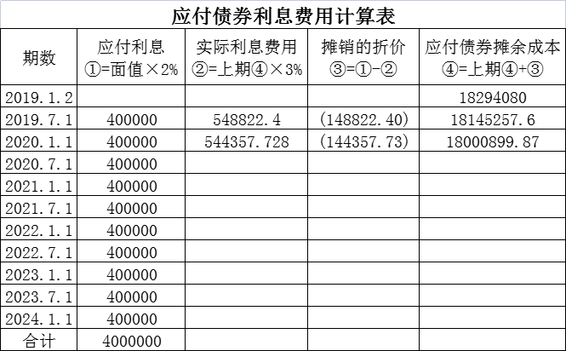

2. 按下列要求分别编制债券发行方、 债券购买方企业的会计分录, 填入表 1。
答：填表如上图表1。

习题三
一、 目的
练习预计负债的核算。
二、资料
M公司于2018年6月5日收到甲公司当日签发的带息商业承兑汇票一张, 用以偿还前欠M 公司货款。该票据面值800000元,期限90天, 年利率2% 。 2018 年7月15日,M公司因急需资金,将该商业汇票向银行贴现,年贴现率3%，贴现款已存入M公司的银行账户。
三、要求
1.编制债务人甲公司签发并承兑汇票的会计分录。
2.计算 M 公司该项应收票据的贴现息和贴现所得额。
3.编制 M 公司贴现该项票据的会计分录。
4.2018年7月末,M公司对所贴现的该项应收票据信息在财务报告中应如何披露?
答：4.2018年7月末，M公司对所贴现的上项应收票据信息以或有负债的形式在财务报告中披露。
5.2018 年8月末,M公司得知甲公司涉及一桩经济诉讼案件,银行存款已被冻结。此时,对该项贴现的商业汇票,M公司应如何进行会计处理?
答：
5.借：应收账款—甲公司804000
贷：预计负债804000
6. 2018 年 9 月初, 该项票据到期, 甲公司未能付款。此时M公司的会计处理又将如何进行?
答：借：预计负债804000
贷：银行存款804000

1.借：应付账款800000元
贷：应付票据800000元
2.贴现期=90天-已持有的40天【25+15】=50天
到期值=本息和=800 000+800000×2%【年利率】÷360×90=804000（
元）
贴现利息=804000×3%【贴现率】÷360×50=3350（元）
贴现净额=804000-3350=800650（元）
3.收到票据时
借：应收票据—甲公司800000
贷：应收账款—甲公司800000
贴现时
借：银行存款800650
贷：应收票据--甲公司800000
财务费用650
习题四

1.简述借款费用资本化的各项条件。
答：
（1）资产支出已经发生这里所指的资产支出有其特定的含义，它只包括 企业为购置或者建造固定资产而以支付现金、转移非现金资产或者承担带 息债务形式发生的支出。
- 借款费用已经发生这一条件是指企业已经发生了因购建固定资产而 专门借入款项的利息、折价或溢价的摊销、辅助费用和汇兑差额。
（3）为使资产达到预定可使用状态所必要的购建活动已经开始为使资产 达到预定可使用状态所必要的购建活动主要是指资产的实体建造活动，如 主体设备的安装、厂房的实际建造等。但不包括仅仅持有资产，却没有发 生为改变资产形态而进行建造活动的情况，如只购置建筑用地但未发生有 关房屋建造活动就不包括在内。

2.简述预计负债与或有负债的联系及区别。
答：
（1）预计负债和或有负债的联系：
①：或有负债和预计负债都属于或有事项，都是过去的交易或事项形成的一种 状况，其结果都须有未来不确定的事件的发生或不发生加以证实。
②：从性质上看，它们都是企业承担的一种义务，履行该义务会导致经济利益 流出企业。
（2）预计负债和或有负债的区别：
①：预计负债是企业承担的现时义务，或有负债是企业承担的潜在义务或不符 合确认条件的现时义务；
②：预计负债导致经济利益流出企业的可能性是“很可能”且金额能够可靠计 量，或有负债导致经济利益流出企业的可能性是“可能”、“极小可能”， 或者金额不可靠计量的；
③：预计负债是确认了的负债，或有负债是不能加以确认的或有事项；
④：预计负债需要在会计报表附注中作相应的披露，或有负债根据情况（可能 性大小等）来决定是否需要在会计报表附注中披露。

形考任务三

习题一
一、目的
练习收入的核算。
二、资料
2018 年年底,甲公司与客户签订商品销售合同。合同约定,甲公司向客户同时销售A、B 两种商品, 售价分别为 10 000 元、50000元, 合同价款为45000元。甲公司应于合同开始 日向客户交付 A 商品, 45 天后交付 B 商品。两项商品全部交付后, 甲公司才有权收取合同对价45000元。假设 A、B 两种商品分别构成单项履约义务, 其控制权在交付时转移给客户, 不考虑相关税费的影响。
三、要求
- 分别计算 A、B 两种商品的合同价款。
答：
A商品的合同价款=45000*10000/（ 10000+50000）＝7500
B商品的合同价款=45000*50000/（ 10000+50000）＝37500

- 编制交付 A 商品、交付 B 商品的会计分录。
答：
借：合同资产7500
贷：主营业务收入7500
借：应收账款45000
贷：合同资产7500
主营业务收入 37500

习题二
一、目的
练习分期收款销售的核算。
二、资料
2019年1月2日T公司采用分期收款方式销售大型设备, 合同价款为1500万元, 按照 约定分5年并于每年年末平均收取。设备已经发出,发出商品时T公司已开出增值税专用发票, 购货方已支付增值税税款240万元。现销方式下,该设备售价1200万元,成本900万元。
三、要求
1.编制T公司发出商品的会计分录。
答：
编制T公司发出商品的会计分录。
借：长期应收款1500
银行存款240
贷：主营业务收入1200
应交税费-应交增值税-销项税额 240
未实现融资收益300
借：主营业务成本900
贷：库存商品900

2.编制T公司分期收款销售未实现融资收益计算表 (采用实际利率法, 表格请参考主教 材表12-3。本题中,年金300万元、期数5年、现值1200万元的折现率为7.93% )。
答：

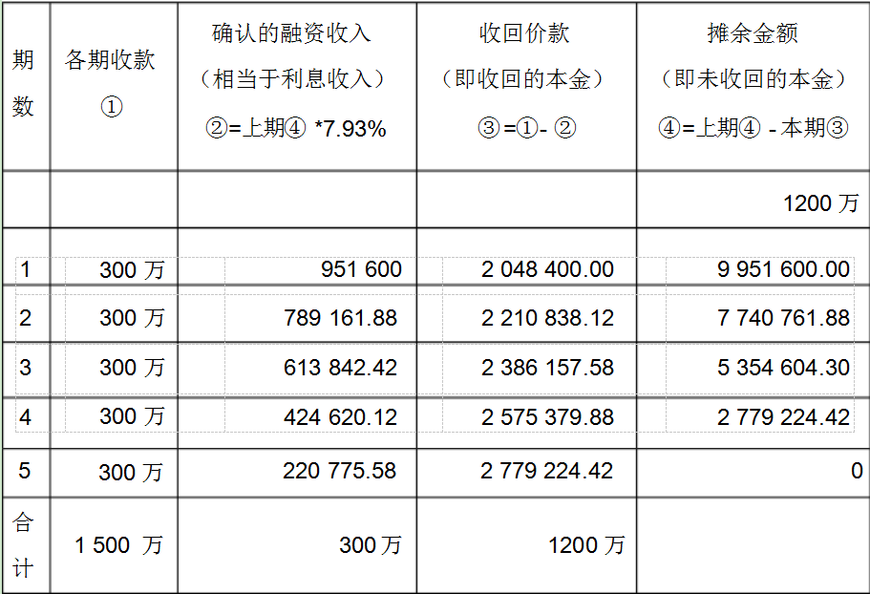

3.编制T公司2019年年末收款并摊销未实现融资收益的会计分录。
答：
借：银行存款300
贷：长期应收款300
借：未实现融资收益951600
贷：财务费用951600

习题三
一、 目的
练习所得税费用的核算。
二、资料
2018年度A公司实现税前利润200万元。本年度会计核算中确认国债利息收入 80000元,支付罚金4000元, 当年计提存货跌价准备30万元,交易性金融资产本年确认公允价值变动净收益20万元。A公司的所得税费用采用资产负债表债务法核算,所得税税率为25%,递延所得税的年初余额为0。公司当年无其他纳税调整事项。
三、 要求
1.计算A公司2018年年末存货的账面价值、计税基础。
2.计算A公司2018年年末以及当年产生的递延所得税资产或递延所得税负债。
3.计算A公司2018年的应纳税所得额与应交所得税。
4.2018 年1—11月A公司已预交所得税45万元, 编制A公司年末列支所得税费用的会计分录。
答：
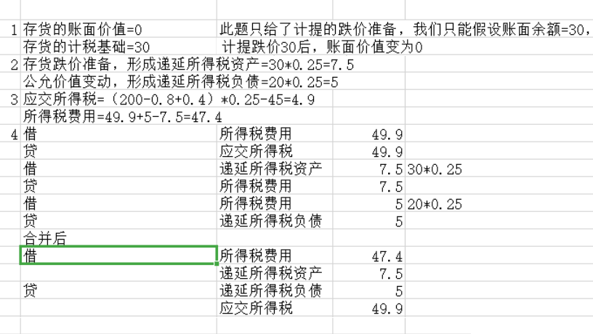

习题四
1.收入确认的前提条件有哪些?
答：
（1）企业已将商品所有权上的主要风险和报酬转移给购货方。
（2）企业既没有保留通常与所有权相联系的继续管理权，也没有对已售 出的商品实施控制。
（3）与交易相关的经济利益很可能流入企业。
（4）收入的金额能够可靠地计量。
（5）相关的已发生或将要发生的成本能够可靠地计量。

2.如何识别销售合同中的单项履约义务?
答：
企业确定了商品本身能够明确区分后，还应当在合同层面继续评估转 让该商品或提供该服务（以下简称转让该商品）的承诺是否与合同中其他 承诺彼此之间可明确区分。下列情形通常表明企业向客户转让该商品的承 诺与合同中的其他承诺不可明确区分：
（1）企业需提供重大的服务以将该商品与合同中承诺的其他商品进行整 合，形成合同约定的某个或某些组合产出转让给客户。
（2）该商品将对合同中承诺的其他商品予以重大修改或定制。
（3）该商品与合同中承诺的其他商品具有高度关联性。也就是说，合同中承诺的每一单项商品均受到合同中其他商品的重大影响。

3.如何理解所得税核算的可抵扣暂时性差异?
答：
可抵扣暂时性差异(deductible temporary difference)可抵扣暂时 性差异，是指在确定未来收回资产或清偿负债期间的应纳税所得额时,将 导致产生可抵扣金额的暂时性差异。
资产账面价值小于其计税基础或者负债的账面价值大于其计税基础的，会 产生可抵扣暂时性差异。

形考任务四
习题一
一、目的
练习会计差错更正的会计处理。
二、资料
Y 公司为增值税一般纳税人,经营商品适用16%的增值税税率,所得税税率为 25%,公司按净利润的 10% 计提法定盈余公积。2018年12 月 20 日公司在内部审计中发现以下重大会计差错并要求会计部门更正:
1.2017年2月1日,公司购入的一批低值易耗品全部由行政管理部门领用,价款15万元,误记为固定资产, 至年底已计提折旧30000元，公司对低值易耗品采用五五摊销法进行摊销。
2.2016年1月2日公司以200万元购入一项专利,会计和税法规定的摊销年限为 8年, 但2016年公司对该项专利未予摊销。
3.2017年11月公司销售产品一批, 符合销售收入确认条件,已确认收入1500万元, 其成本1000万元未予结转。
三、要求
编制更正上述会计差错的会计分录。
答：
本期发现的，属于本期的会计差错， 应调整本期相关项目。
（1）
借：周转材料-在库150000
贷：固定资产150000
（2）
借：累计折旧30000
贷：管理费用30000
（3）
借：周转材料－在用150000
贷：周转材料－在库150000
（4）
借：管理费用75000
贷：周转材料－摊销75000
（2）～（3）属于前期重大差错
（1）
借：以前年度损益调整250000
贷：累计摊销250000
（2）
借：以前年度损益调整11000000
贷：库存商品11000000
（3）
借：应交税费－应交所得税2812500
贷：以前年度损益调整2812500
（4）
借：利润分配－未分配利润8437500
贷：以前年度损益调整8437500
（5）
借：盈余公积843750
贷：利润分配－未分配利润843750

习题二
一、目的
练习政府补助的核算。
二、资料
2018年2月初,甲公司决定购入一台环保生产设备,预计价款2000万元。因资金不足, 按相关规定向政府有关部门提出补助720万元的申请。2018年2月20日, 政府批准了甲公司 的申请并拨付甲公司720万元的财政补助款。
2018 年3月1日,甲公司购入环保生产设备, 实际成本1200万元, 预计使用寿命5年, 按照直线法折旧, 期末无残值。购入的环保生产设备需要安装,共发生安装费用300万元,全部用银行存款支付。2018年4月30日该设备达到预定可使用状态。
甲公司对取得的政府补助采用总额法核算, 且对与资产相关的政府补助按照直线法摊销。
三、要求
1.计算该项环保生产设备的原价以及2018年度应计提的折旧额。
答：
该项设备入账价值为1200+300=1500W ，
2018年折旧1500/5=300W

2.编制甲公司与该项环保生产设备相关的会计分录:
(1) 接受政府补助
答：
借：银行存款7200000
贷：递延收益7200000

(2) 购入、安装环保生产设备及设备达到预定可使用状态;
答：
借：在建工程15000000
贷：银行存款15000000

借：固定资产15000000
贷：在建工程15000000

- 按月计提设备折旧,同时摊销递延收益。
答：
借：管理费用250000
贷：累计折旧250000

借：递延收益120000
贷：其他收益120000

习题三
1.什么是会计政策变更? 试举两例说明。
答：
会计政策变更，是指企业对相同的交易或事项由原来采用的会计政策改用另 一会计政策的行为。
例如，《企业会计准则第1号——存货》对发出存货计价排除了后进先出法 ，这就要求执行企业准则体系的企业按照新规定，交原来以后进先出法核算发出 存货成本改为准则规定可以采用的会计政策。
例如，企业一直采用成本模式对投资性房地产进行后续计量，如果企业能够 从房地产交易市场上持续地取得同类或类似房地产的市场价格及其他相关信息， 从而能够对投资性房地产的公允价值作出合理的估计，此时，企业可以将投资性 房地产的后续计量方法由成本模式变更为公允价值模式。

2.简述编制利润表的本期损益观冶与损益满计观冶的含义,并举例说明两者的 别。
答：
本期损益观：认为本期损益仅指当期进行营业活动所产生的正常性经营损 益，据此利润表的内容只包括与本期正常经营有关的收支。
损益满计观：认为本期损益应包括所有在本期确认的收支，而不管产生的 时间和原因，并将它们计列在本期的利润表中。
两者的差别在于对与本期正常经营无关的收支是否应包括在本期的利润表中。

- 什么是资产负债表日后事项？它包括哪几类？如何区分？
答：
资产负债表日后事项是指自年度资产负债表日至财务会计报告批准报告日之间发生的需要调整或说明的事项。
资产负债表日后事项包括调整事项和非调整事项。
区分：
调整事项是指，在资产负债表日或以前已经存在，资产负债表日后得以证实 的事项。
非调整事项是指，资产负债表日并未发生或存在，完全是期后发生的事项。

